XXX學年度第X學期

服務學習成果報告書

班 級：ＸＸＸＸ
請輸入授課班級、課程名稱、授課教師、班級參與人數。
課程名稱：服務學習
授課教師：ＸＸＸＸ
參與人數：ＸＸＸＸ

中華民國XXX年XX月XX日
目錄
壹、教學計劃表
貳、分組名單
參、小組報告
一、第一組
服務學習計劃書、反思紀錄、服務學習成果記錄、服務證明文件、訪視紀錄表
二、第二組
服務學習計劃書、反思紀錄、服務學習成果記錄、服務證明文件、訪視紀錄表

目錄：
- 需依照教學計畫、班級分組名單、小組報告、服務學習成果統計表及其他依序排列。
- 小組報告依班級組數而定，每組報告中皆須含有「服務學習計劃書、反思紀錄表、服務學習成果紀錄、服務證明文檢」等資料。

肆、服務學習成果統計表
伍、其他

壹、教學計劃表
學藝長務必向授課教師詢問教學計畫，並將教學計畫內容明列清楚。

貳、分組名單
組別 | 組長 | 組員 | 人數/時數
一 |  |  | 5人  0男/5女  0/54小時
二 |  |  | 5人  1男/4女  10/40小時
三 |  |  | x人  x男/x女  xx/xx小時
 |  | 組數由各班自行訂定，並明列組員、組長、人數、時數 | 各組人數  男女各為多少人  有附佐證的服務時數
 | 統計 | 完成oｏ人(oo男/oo女)  未完成o人(o男/o女) | oo人  oo男/oo女  ooo/ooo小時  共ooo小時

參、小組報告

一、第一組
服務學習計劃書
小組(個人)基本資料
班級：
組長：
成員：
負責人(組長)連絡電話：
服務機構簡介
機構名稱：
機構聯絡人：
機構電話：
機構地址：
選擇此機構之原因
服務內容、計畫

反思紀錄
課程： |  | 服務學習
姓名：
服務機構：
What？（什麼？）很開心，經過了一學期，我(們)做了什麼服務？發現了什麼新鮮事？！接觸到什麼問題？
So What？（所以，為什麼）在這些新鮮事中，心中有什麼感動或感想？這學期的服務課程，我們試著學到了什麼？服務學習課程對我們可能有什麼意義？
Now What（我可以如何作？我有什麼收穫？）這學期服務學習中，這些感動和服務讓我（們）有什麼成長？看待人事物，有什麼改變？我（們）想要/應該要做什麼改變？

服務學習成果記錄
照片說明： | 照片說明：
照片說明： | 照片說明：
照片說明： | 照片說明：
各組須檢附６張照片，照片以橫向為主，並說明照片內容。

服務證明文件
ＸＸＸ
服務時數證明（拍照或掃描）

- 服務證明文件每位同學皆須呈現，若１組為５人，則５位同學皆須呈現。
- 呈現時請先輸入姓名，在放入服務時數證明，如上。

服務證明文件(範例)
ooo
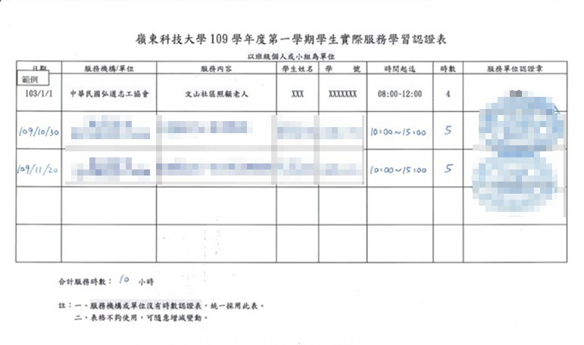
ooo
小組成員及服務時數統計
編號 | 學號 | 姓名 | 生理性別 | 服務單位 | 時數 | 備註
01 | A88xxxx | ooo | ☑女☐男 | oo | 10 | 無
02 | A88xxxx | ooo | ☐女☑男 | oo | 10 | 無
 | (請依照各組實際狀況填寫格子不夠可自行增減)
 |  |  |  |  | 20

嶺東科技大學 服務學習訪視紀錄表
- 基本資料
系級班別 |  | 訪視日期
訪視老師 |  | 訪視方式
訪視學生
 | (第 組)
服務單位 |  | 服務單位輔導員
- 學生服務學習訪談
依據與學生訪談狀況給分 差←－－－－－→佳
1 服務的態度與積極度 □ □ □ □ □
2 從事有意義並與機構實際問題解決有關的服務 □ □ □ □ □
3 讓學生有多元參與的服務 □ □ □ □ □
4 服務的時間適當、合理 □ □ □ □ □
5 服務內容結合學生專業 □ □ □ □ □
6 經過這次服務學習，對同學是有幫助、有成長的 □ □ □ □ □
7 學生與服務機構人員相處情形 □ □ □ □ □
8 服務中能反思，並協調、溝通服務雙方的需求 □ □ □ □ □
9 對服務內容的滿意度 □ □ □ □ □
10 對被服務機構的滿意度 □ □ □ □ □
- 被服務機構訪談
依據與被服務機構訪談狀況給分 差←－－－－－→佳
1 學生服務的態度與積極度 □ □ □ □ □
2 這次的服務學習活動，對機構是有助益的 □ □ □ □ □
3 這次服務學習，覺得對學生是有幫助、有成長的 □ □ □ □ □
4 我對學生所提供的服務方式感到滿意 □ □ □ □ □
5 希望以後能持續類似此種的服務活動 □ □ □ □ □
- 綜合評語 (務必填寫)

訪視教師：
訪視照片：
簡述照片內容 |  | 簡述照片內容
簡述照片內容 |  | 簡述照片內容
簡述照片內容 |  | 簡述照片內容

肆、服務學習成果統計表
「服務學習成果統計表」，請以班級為單位，務必請填寫清楚，若無請填0。
學年度 | 學期 | 服務總人數 |  |  |  | 服務  成果 |  |  | 教育訓練 |  |  |  |  |  | 志願服務  紀錄冊 |  | 服務有給予保險人數 |  |  | 合作機構  單位數統計 |  |  |  | 投入服務  學生人數
 |  |  |  |  |  | 實際服務時數10小時 |  |  | 志工基礎訓練 |  |  |  | 志工特殊訓練 |  | 持有人數
 |  | 組數 | 學生人數 | 男生人數 | 女生人數 |  | 男生服務時數 | 女生服務時數 |  | 人次 | 總時數 | 人次 |  | 總時數 | 男生 | 女生 | 男生 | 女生 | 校外機構 |  | 校內行政單位 | 校內教學單位 | 社團 |  | 校外機構 | 校內行政單位 | 校內教學單位 | 社團
106 | 1 | 0 | 0 | 0 | 0 |  | 0 | 0 |  | 0 | 0 | 0 |  | 0 | 0 | 0 | 0 | 0 | 0 |  | 0 | 0 | 0 |  | 0 | 0 | 0 | 0

XXX學年度第X學期服務學習課程協力單位
編號 | 機 構 名 稱 | 聯 絡 電 話 | 編號 | 機 構 名 稱 | 聯 絡 電 話
1 | 台中市市區托育資源中心(範例) | (04)-------- | 8
2 |  |  | 9
3 |  |  | 10
4 |  |  | 11
5 |  |  | 12
6 |  |  | 13
7 |  |  | 14
「服務學習協力單位」，請以班級為單位，數量由班級服務狀況訂定。
若班級協力單位組別重複，僅須填寫一次，無須重複填寫。

